les banques françaises

- le Crédit Lyonnais, le Crédit Agricole, la Société Générale
quelques couturiers
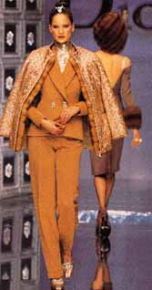 |    |  | 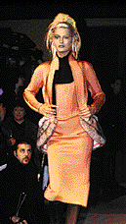  
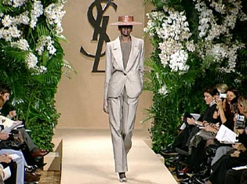 |  | 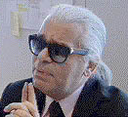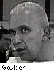
- Christian Dior, Christian Lacroix, Jean-Paul Gaultier Yves Saint-Laurent, Karl Lagerfeld, Coco Chanel, Pierre Cardin,

quelques cafés célèbres
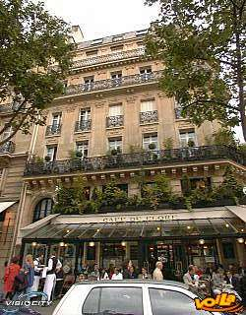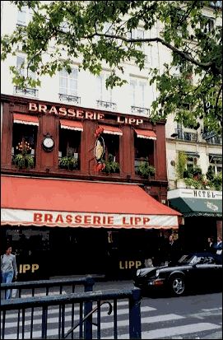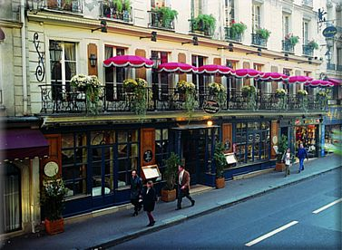
- Aux Deux Magots, Le Flore, la Brasserie Lipp, Le Procope

la devise de Paris
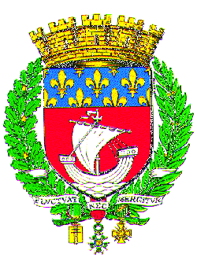
Fluctuat nec mergitur ! Bättre svaja än sjunka !
les arrondissements
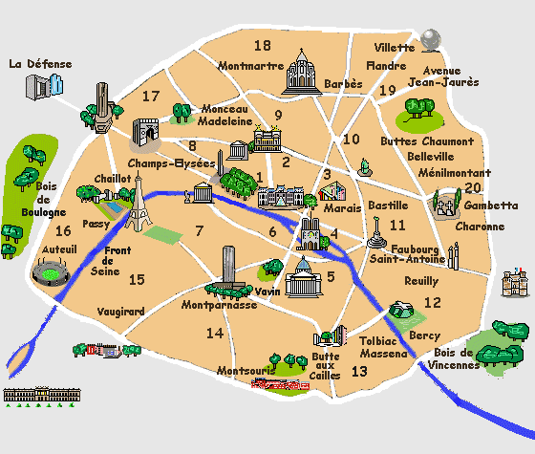
- le baron de Haussmann a divisé Paris en 20 quartiers qu’on appelle des arrondissements
le Marché aux Puces
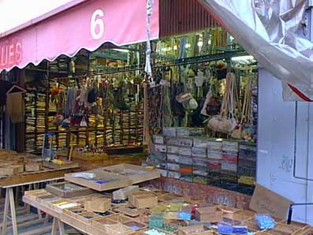

la Porte Saint Martin
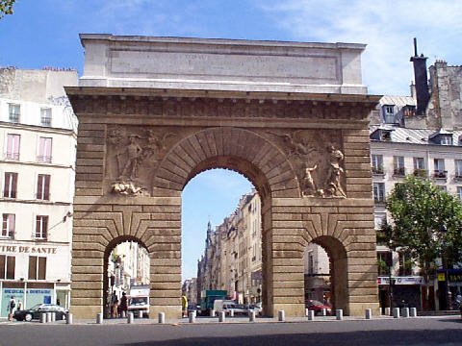
- a été construit en 1674 sur ordre de Louis XIV pour fêter ses victoires

la Porte Saint Denis
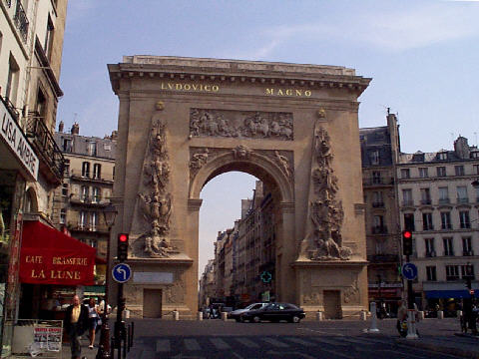
- c’est le plus vieil arc de triomphe à Paris
- il a été érigé en 1672

les colonnes de Buren
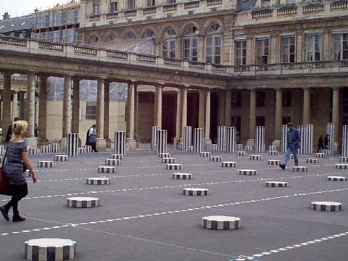
- un exemple d’art moderne très contesté, au centre de Paris

les fontaines Wallace
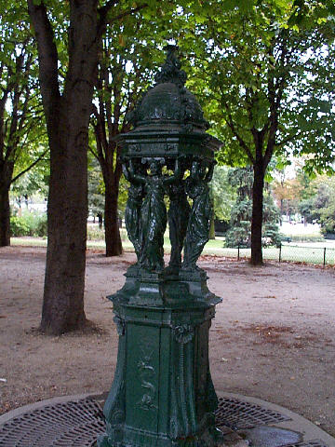
- une cinquantaine de fontaines qui ont été données à Paris par Sir Richard Wallace

le Pont des Arts
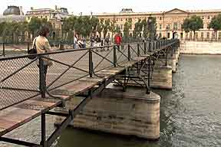
- ce petit pont qui se trouve en face du Louvre et de l’Institut de France de l’autre côté

l’Obélisque de Louksor
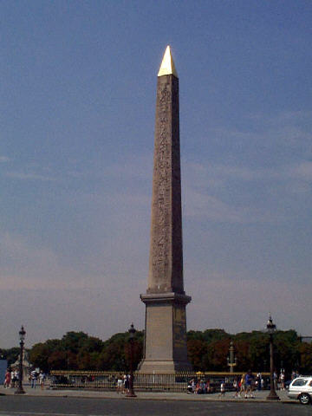
le Bois de Boulogne
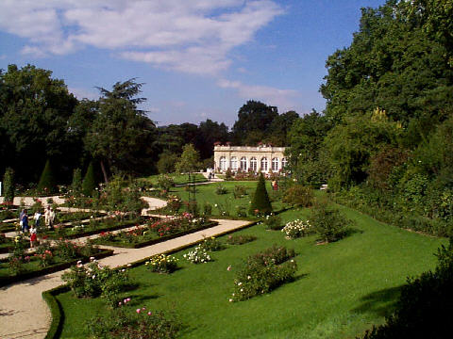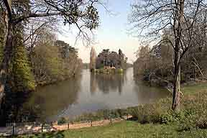
Vestige de la grande forêt tombée dans le domaine royal au 13è siècle, le bois adopta le nom de Boulogne après que Philippe le Bel y eut érigé en 1301 une petite église en souvenir d'un pèlerinage à Boulogne-sur-Mer. Longtemps réservé aux chasses royales, il fut ouvert au public par Louis XVI et devint au 18è siècle un haut lieu de libertinage : la noblesse y construisit plusieurs châteaux de rendez-vous galants. Après les destructions dues à la Révolution et à l'occupation de 1814-15, Napoléon III fit rénover le bois par Alphand, qui aménagea des allées, creusa lacs et rivières et planta 400 000 arbres, surtout des chênes. Il créa les jardins et les hippodromes, faisant du bois la promenade mondaine de la Belle Epoque.

16- POPB = palais omnisports de Paris-Bercy, 2 bd de Bercy
(architectes Pierre Parat, Michel Andrault et Aydin Guvan, 1983)

Chacun connaît la silhouette verte et massive de la pyramide tronquée qu'est le "POPB". La charpente métallique de la toiture (de l'ingénieur Jean Prouvé) est supportée par 4 énormes poteaux en béton : les auteurs voulaient une architecture monumentale. Mais le palais voulait être modeste aussi, et intégré au quartier : ainsi les parois sont inclinées pour "diminuer visuellement la hauteur" et recouvertes de gazon, pour relier visuellement la salle au nouveau Parc de Bercy. Vaste de 55.000 m2, la salle peut accueillir de 3.500 à 17.000 spectateurs dans un espace modulable adapté à presque tous les sports, y compris nautiques, comme à tous les types de spectacles.

- Ministère de l'économie et des finances, 1 boulevard de Bercy
(architectes Paul Chemetov et Borja Huidobro, 1989)

Le ministère des finances était installé au Louvre depuis 1871. A l'occasion de la création du Grand Louvre, le ministère s'est déplacé dans ce nouveau bâtiment construit par Chemetov et Huidobro, auteurs également de la Grande Galerie du muséum d'histoire naturelle et de l'aménagement paysager du tramway de Saint-Denis. Le terrain empêchait d'édifier une façade classiquement parallèle au fleuve. Du coup le bâtiment a été conçu comme un pont dont la première pile plonge dans la Seine. Ainsi, il doit constituer "la porte monumentale qui a toujours manqué à l'est de Paris".

Stade du Parc des Princes, avenue du parc des Princes
(métro Porte de St-Cloud)
(architecte Roger Taillibert, 1972)

Pour permettre à 50.000 spectateurs d'assister assis aux compétitions sportives sans être gênés par des poteaux, l'architecte a accroché les gradins et la toiture sous une cinquantaine de "consoles", sans aucun appui au sol. Tous les éléments ont été préfabriqués, les consoles gardant les traces de leur coffrage en bois, pour rappeler qu'elles constituent une charpente. Le tunnel du périphérique passe dessous.

Le toit :
Véritable auréole flottant à 43 mètres au dessus de la pelouse, le toit est l'un des aspects les plus remarquables du Stade de France. Sa forme en ellipse symbolise l'universalité du sport. Sa surface (6 hectares, la place de la Concorde) et son poids (13.000 tonnes, deux Tour Eiffel) constituent une prouesse technique. Il protège les 80.000 spectateurs sans couvrir l'aire de jeu. Tous les équipements d'éclairage et de sonorisation (550 projecteurs et 36 enceintes acoustiques) sont logés à l'intérieur, pour ne pas gêner la visibilité.
La verrière teintée, au centre, atténue les contrastes et répartit la lumière naturelle. Elle filtre les rayonnements rouges et infrarouges nuisibles à la croissance du gazon mais laisse passer les bleus et les verts nécessaires à sa santé. Les tribunes :

Le Stade de France est le plus grand stade olympique modulable du monde. La tribune basse, d'une capacité de 25.000 places, est mobile. Elle peut reculer de 15 mètres sous la tribune médiane pour laisser apparaître la totalité de la piste d'athlétisme et les sautoirs. Le déplacement s’effectue en dix éléments distincts de 700 tonnes chacun et dure environ 5 jours (plus que 72 heures à terme).
La tribune basse conserve alors 20.000 places (seules les places situées sur la dalle haute sont supprimées lorsque celle-ci est abaissée) et permet aux spectateurs de rester toujours au plus près de l'aire de jeux.
Ce procédé unique au monde permet de convertir le Stade de France en un stade olympique de 75.000 places, sans pour autant altérer la visibilité des spectateurs lors des matches de football et de rugby. Il est également possible d'accueillir 25.000 personnes sur la pelouse lors des grands spectacles, ce qui porte la capacité maximale théorique du Stade de France à 100.000 spectateurs. Les architectes : L'ampleur du projet a conduit quatre architectes à se regrouper : Michel Macary et Aymeric Zubléna d'un côté, Michel Regembal et Claude Costantini de l'autre. Leur équipe sur le Stade de France est montée jusqu'à 50 personnes à certains moments.
Parmi les références du cabinet Macary-Zubléna, on trouve: le Carrousel du Louvre (associé à I.M. Pei), le futur siège social de TDF et le futur Hôpital Georges Pompidou, à Paris.
Le cabinet Regembal-Costantini compte parmi ses références : la construction de la nouvelle Ecole de la Légion d'Honneur à St-Denis, le Centre musical de la Goutte d'or à Paris, la Cité judiciaire de Dijon et l'Hôtel des impôts d'Aix-en-Provence. Les dimensions :
- Longueur : 270 m
- Largeur : 230 m
- Grand diamètre : 274 m
- Hauteur: 35 m
- Superficie de l'enceinte : 17 hectares (dont 4,5 ha de parvis)
- 45 km de gradins (18 à 35 degrés de pente)
- 45.000 places situées à moins de 60 mètres des lignes de touche
- 6 ha de toiture (la place de la Concorde !), dont 1 ha de verrière
- 18 aiguilles en acier de 1,6 m de diamètre le soutiennent
- 18 escaliers monumentaux de 70 marches mènent directement à la tribune haute
- 22 passerelles mènent à la tribune médiane.
- Surface de la pelouse : 9.000 m2 (119 m x 75 m)
- Potentiel d'utilisation : 16 heures par semaine
- 1.750.000 spectateurs par an
- 20 à 40 grandes manifestations sportives et musicales par an
- 80.000 places en configuration football/rugby
- 75.000 en configuration Jeux Olympiques/athlétisme
- Jusqu'à 100.000 en configuration spectacles
- 15 m : spectateurs les plus proches de la ligne de touche
- 85 m : spectateurs les plus éloignés

4 parkings publics (5.000 places voitures, 100 places deux roues)
- 120 portillons d'accès
- 148 Loges privatives (Les Terrasses) de 12, 16 ou 28 places (2.800 places au total)
- 6.000 Sièges Premier assortis d'un service de restauration
- 1.100 places réservées aux handicapés moteurs
- 880 places en tribune de presse (2.400 pendant la Coupe du Monde)
- 2 restaurants dont un panoramique de 300 places
- 7.500 m2 de surfaces d'exposition, congrès, séminaires dont une salle de conférence de 250 places (Auditorium) et une salle polyvalente de 2.000 m2 (Chorum)
- 4.000 m2 d'espaces commerciaux
- 43 bars buvettes (750 m de comptoirs)
- 2 écrans géants de 120 m2 dans les virages
- 36 ascenseurs (et un monte-voitures dans le Chorum)
- 1.400 sanitaires
- 1.200 m2 de vestiaires
- 50 km de canalisations d'eau intérieures

Erigée à l’angle de la place de l’Alma et de l’avenue de New-York prolongée par l’avenue du Président Kennedy, la Flamme de la Liberté a été inaugurée le 10 mai 1989 par Jacques Chirac, alors maire de Paris. Offerte à la Ville de Paris par l’International Herald Tribune qui célébrait en 1987 son centenaire, elle a été financée, à l’initiative de ce journal, par un appel de fonds international. En arrière-plan, la Tour Eiffel ; en aval, dans l’Ile aux cygnes, la réplique réduite de la Statue de la Liberté offerte par des Américains résidant en France en remerciement aux Français qui financèrent la construction à New-York de la Statue de la Liberté de Bartholdi, devenue le monument le plus célèbre des Etats-Unis. Ces trois monuments délimitent à Paris un espace symbolique triangulaire dédié aux deux pays, la France et les Etats-Unis, qui ont œuvré pour la défense des droits de l’homme. Une plaque scellée sur la Flamme en rappelle le sens : " Flamme de la Liberté. Réplique exacte de la flamme de la Statue de la Liberté. Offerte au peuple français par des donateurs du monde entier en symbole de l’amitié franco-américaine à l’occasion du centenaire de l’International Herald Tribune. Paris 1887-1987. "
a flamme de la liberté, à l'entrée du tunnel de l'Alma - 09/1999

Cette statue est la réplique exacte de la flamme de la statue de la liberté à New York. Elle a été offerte au peuple
français par des donateurs du monde entier en symbole de l'amitié franco-américaine.
Située juste au-dessus de l'entrée du tunnel de l'Alma où la Princesse Diana trouva la mort en août 1997, cette
statue a été transformée par les visiteurs en un monument à sa mémoire, au pied duquel ils déposent fleurs et
messages.

